|  |
| --- |
| PARKOUR |
| Čo to je parkour ? |
| Martin Medvec |

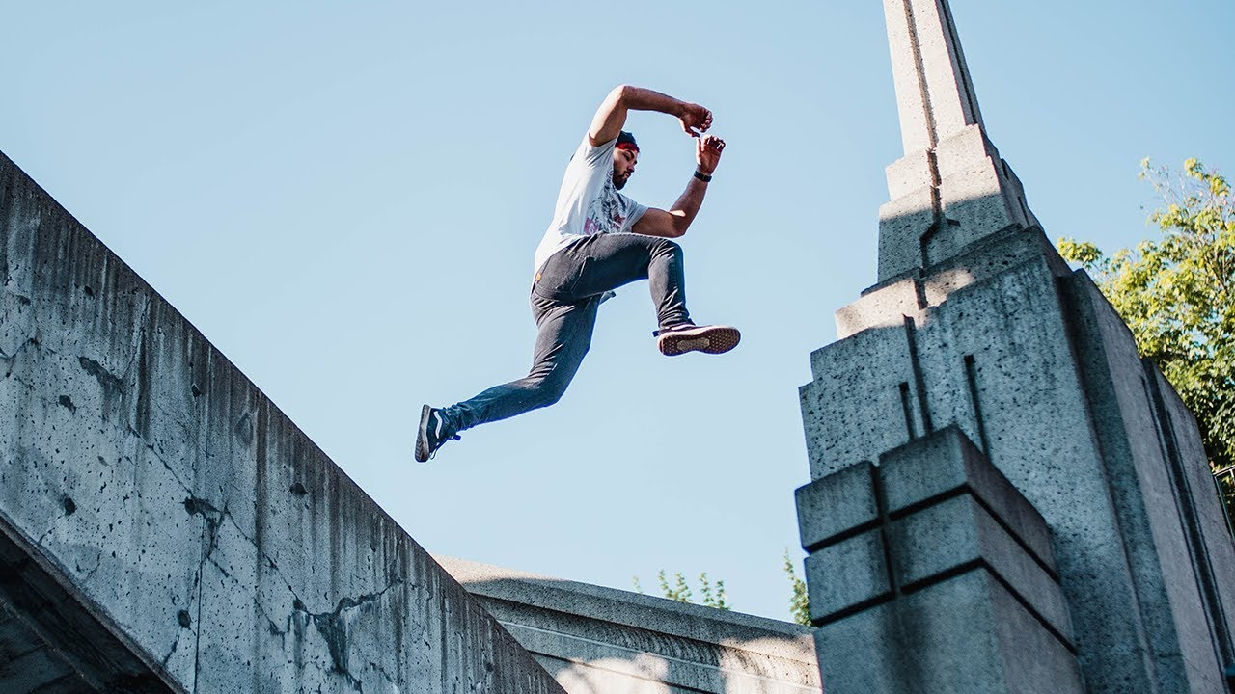

# **Parkour & Freerunning?**

**[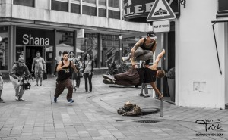](https://www.borntotrick.com/wp-content/uploads/2014/07/monkey-humanflag.jpg)Parkour** je beh z bodu A do bodu B čo najekeftívnejším spôsobom cez rôzne mestské prekážky ako sú schody, strechy, múry, lavičky, brány, steny a taktiež i lesy. Miesta kde sa parkour trénuje sa nazývaju ,”spoty” ktoré sa zdolávajú rôznymi technikami ako vaulty, skoky, kotúle, stojky atď. Najzákladnejšia technika pochádza z učenia “Méthode naturelle”. Je to metóda Georga Héberta – k psychickému a mentálnemu vyučeniu v súzvuku s prírodou. Parkour prvý krát spomenul David Belle v roku 1980. Prvý parkourový tím vznikol vo Francúzsku pod názvom “Traceur”.Neskôr sa týmto názvom začali oslovovať samotní atléti, ktorí parkour vykonávajú. Táto disciplina nie je o rivalite, ale o posúvaní svojich osobných fyzických a psychických hraníc. Ak ste začiatočníci, odporúčame vám vyhľadať si niekoho z vášho okolia, kto sa parkouru venuje, aby vám pomohol na vašej ceste so základnými prvkami. Parkour môžete alebo ste môhli vidieť v nasledovných filmoch: [Yamakasi Les samouraïs des temps modernes](http://www.imdb.com/title/tt0267129) (2001), [Jump London](https://www.youtube.com/watch?v=l8fSXGP9wvQ) (2003), [The Great Challenge – Les fils du vent](http://www.imdb.com/title/tt0345235) (2004), [Casino Royal – Jams Bond 007](http://www.imdb.com/title/tt0381061/) (2006), [District 13](http://www.imdb.com/title/tt0414852/)(2004), [District 13 – Ultimatum](http://www.imdb.com/title/tt1247640) (2009), [Freerunner](http://www.imdb.com/title/tt1579232) (2011), [Brick Mansions](http://www.imdb.com/title/tt1430612) (2014) a rôzne Jackie Chan filmy.

## Parkour oblečenie?

[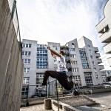](https://www.borntotrick.com/wp-content/uploads/2014/05/catleap.jpg)Výhodou tejto disciplíny je, že vám stačia pohodlné, komfortné topánky a ľahké športové oblečenie. Alebo sa radi štýlovo obliekaťe a dobre vyzeráte? V tom prípade tu pre vás máme parkour módu – Ideálne oblečenie na parkour a freerunning. Je navrhované atlétmi pre atlétov, špeciálne na parkour a freerunning tak aby ste sa cítili vňom pohodlne a ľahko. Parkour tepláky, nohavice, tričká, tieľká alebo doplnky? Všetko nájdete v [parkour obchode](https://shop.borntotrick.com/sk).

## Parkour škola?

Nevieš kde začať? Chceš sa naučiť konkrétny trick/pohyb? Hľadáš niekoho, kto by ti pri tvojich začiatkoch pomohol? Alebo si už pokročílí a hľadáš priestor na trénovanie. Navštív našu parkour školu v Trenčíne – [Born to Trick Academy](https://borntotrick.sk/born-to-trick-academy)

## Freerunning:

**[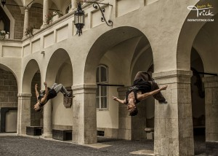](https://www.borntotrick.com/wp-content/uploads/2014/05/wallflips.jpg)Freerunning** predstavil Sebastian Foucan v roku 2003, ktorý bol taktiež pri zrode parkouru vo Francúzsku v roku 1980. Freerunning je voľný pohyb, ktorého základy pochádzajú z parkouru. Prekážky sa nezdolávajú iba fyzicky, ale aj psychicky. Nie je to len hocijaká aktivita, hobby. Pre niektorých ľudí je to vášeň a životný štýl. Kreativite sa pri freerunningu  medze nekladú a preto nemá žiadne hranice. Prekážky môžete zdolávať rôznymi technikami ako flipy/ saltami (podobné gymnastike a stuntom), základy parkouru, trickingu, acrobacie, stuntov, wushu… Dnešný freerunning je na úplne inom leveli ako kedysi. Atléti kombinujú rôzne pokročilé a kreatívne kúsky. Filmy v ktorých môžete vidieť freerunning: [Yamakasi Les samouraïs des temps modernes](http://www.imdb.com/title/tt0267129) (2001), [Jump London](https://www.youtube.com/watch?v=l8fSXGP9wvQ) (2003), [The Great Challenge – Les fils du vent](http://www.imdb.com/title/tt0345235) (2004), [District 13](http://www.imdb.com/title/tt0414852/)(2004), [District 13 – Ultimatum](http://www.imdb.com/title/tt1247640) (2009), [Freerunner](http://www.imdb.com/title/tt1579232) (2011), [You Got Served: Beat the World](http://www.imdb.com/title/tt1568139) (2011), [RUN](http://www.imdb.com/title/tt2215457) (2013), [Brick Mansions](http://www.imdb.com/title/tt1430612) (2014).

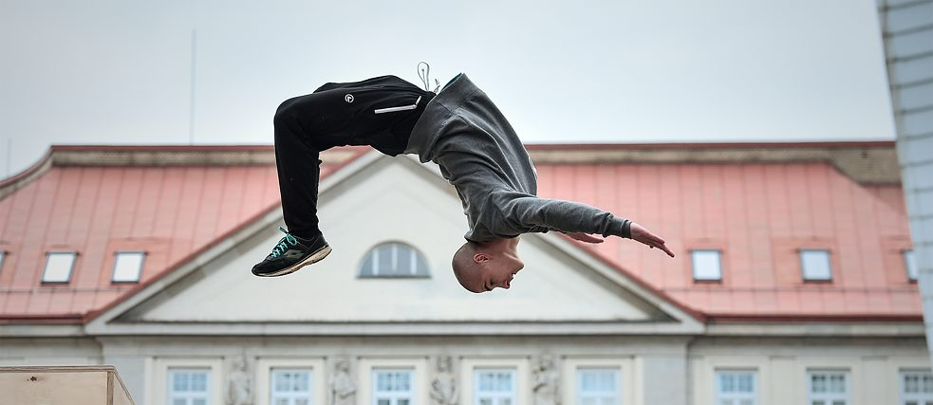

Zdroje: <https://www.borntotrick.sk/>